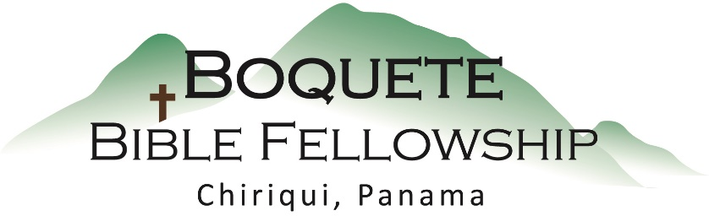
Adoración Dominical – 7 de abril, 2024
Bienvenida y anuncios
Oración de limpieza: Salmo 79:8-9
Llamado a la adoración Salmo 32:11
Adoración a través del Canto & las Ofrendas
Oración de Iluminación
Sermón: Romanos 5:9-11 – Mucho Más
Respuesta
Bendición: Romanos 8-38-39

Anuncios para esta semana

Estudio Bíblico de los Miércoles: Bob está dirigiendo un estudio Bíblico a través del libro de los Hechos los miércoles a las 10:30am. ¡Todos están invitados!

Estudio Bíblico de las Damas – Los jueves a las 10:30am. Tenemos un estudio muy relevante llamado “Vivir con Confianza en un Mundo Caótico”. Vea a Karen para más información.

Se necesitan Voluntarios Técnicos – Si usted está dispuesto a servir, o de ser entrenado para servir, por favor vea a Tyler y/o Ken.

Romanos 5:9-11 – Mucho Más

Entonces mucho más, habiendo sido ahora justificados por Su sangre, seremos salvos de la ira de Dios por medio de Él. ¹⁰ Porque si cuando éramos enemigos fuimos reconciliados con Dios por la muerte de Su Hijo, mucho más, habiendo sido reconciliados, seremos salvos por Su vida. ¹¹ Y no solo esto, sino que también nos gloriamos en Dios por medio de nuestro Señor Jesucristo, por quien ahora hemos recibido la reconciliación.

Notas del Sermón

Objetivo Principal/La meta que Dios tiene para nosotros: Él desea aumentar nuestra confianza y seguridad de que nuestra salvación final y futura sea segura, y aumentar nuestra alegría en Dios ahora.

Cinco verdades:

1.) Todos éramos enemigos de Dios y necesitábamos reconciliarnos con Él.

• Éramos débiles.

• Éramos malvados.

• Éramos hostiles.

2.) Dios ha obrado decisivamente en el pasado y sin duda obrará en el futuro para salvarnos
de su ira.

3.) Esta salvación pasada y futura es obra sólo de Dios.

4.) Ver su obra en el pasado está destinado a aumentar nuestra confianza y seguridad de
que Él nos librará en el futuro.

5.)En la cruz se alcanza el fin más grande del Evangelio, concretamente: la alegría en Dios
por medio de Cristo.

